petek, 13. oktober 2023

SPOROČILO ZA MEDIJE

Plodno sodelovanje med risarjem in učenjakom, Jožetom Plečnikom in Francetom Steletom, predstavljeno na razstavi v Plečnikovi hiši

PLEČNIK IN STELÈ: Risar in učenjak
občasna razstava
Plečnikova hiša, 20. oktober 2023–28. januar 2024
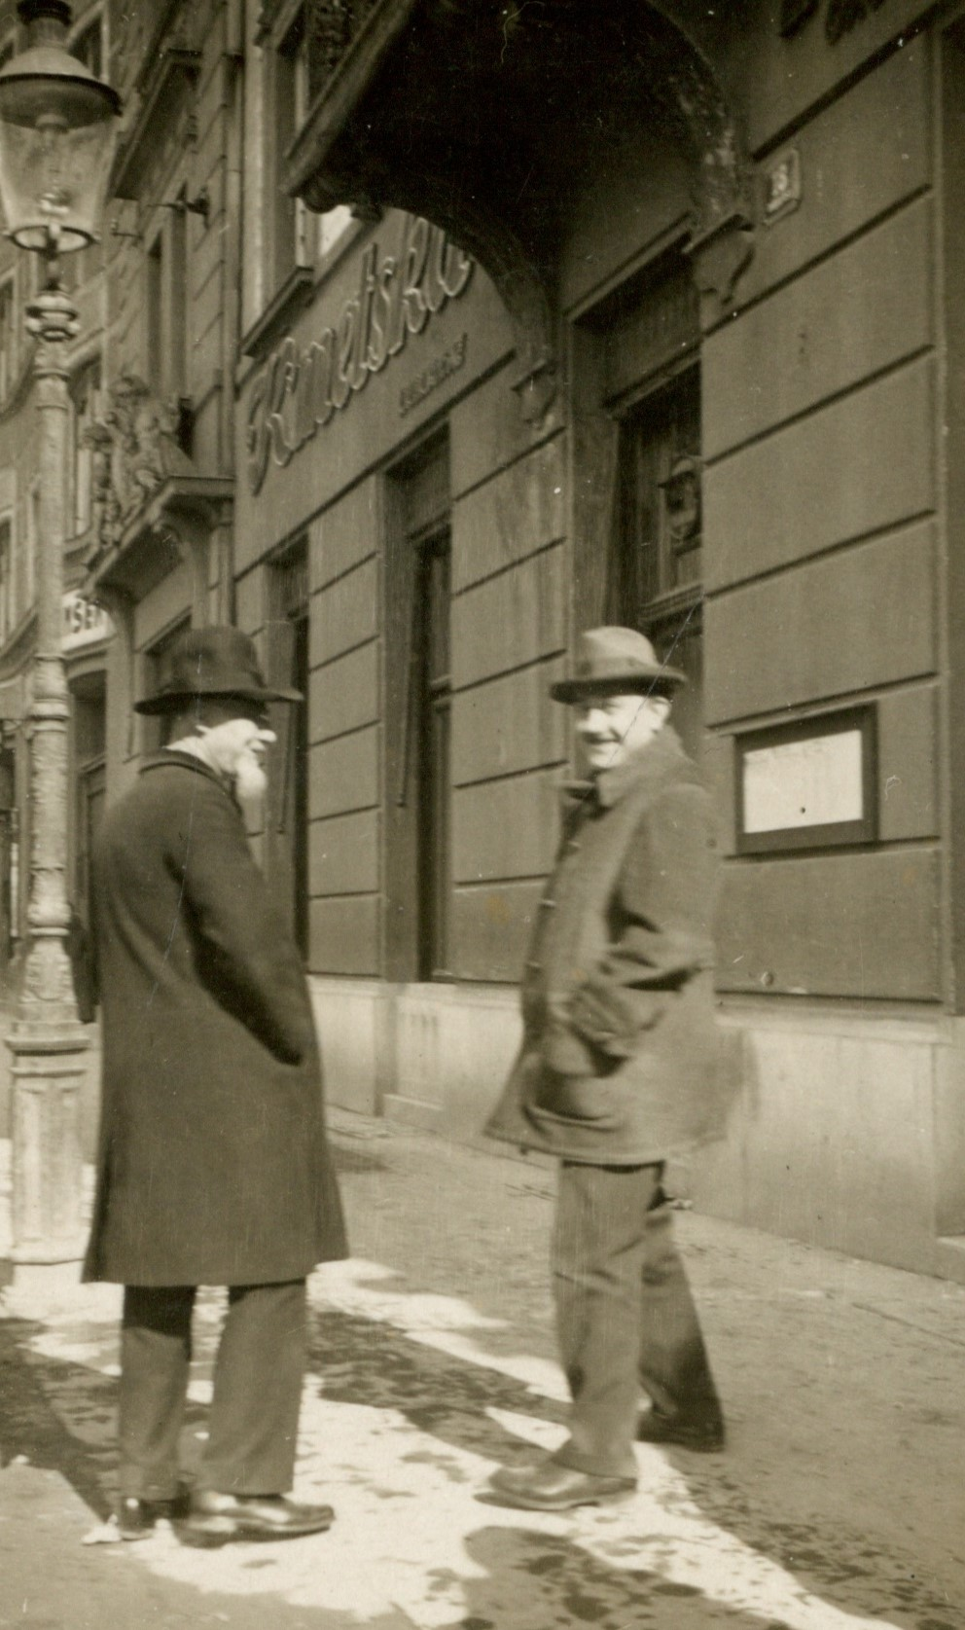
Eno ključnih sodelovanj pri nastanku fenomena, ki mu danes rečemo Plečnikova Ljubljana, je bilo tesno sodelovanje med arhitektom Jožetom Plečnikom, inženirjem Matkom Prelovškom in umetnostnim zgodovinarjem Francetom Steletom. Proučitev korespondence med Plečnikom in Steletom, ki jo hranita Umetnostnozgodovinski inštitut Franceta Steleta ZRC SAZU in Plečnikova zbirka MGML, je privedla do razstave Plečnik in Stelè: Risar in učenjak. Slednja se v Plečnikovi hiši odpira v petek, 20. oktobra 2023, ob 13.00, pripravila pa sta jo dr. Vesna Krmelj (ZRC SAZU) in dr. Franci Lazarini (Univerza v Mariboru, Filozofska fakulteta in ZRC SAZU).

Razstavo spremlja vrsta poglobljenih vodstev po razstavi z avtorjema in vodstvo po Plečnikovih ljubljanskih projektih s poudarkom na prostorskih sporočilih z arhitektom Jankom Rožičem.

Petek, 20. oktober, ob 13.00
Odprtje razstave Plečnik in Stelè: Risar in učenjak v Plečnikovi hiši bosta pospremila Blaž Peršin, direktor Muzeja in galerij mesta Ljubljane, ter dr. Vesna Krmelj in dr. Franci Lazarini, avtorja razstave.

Sreda, 25. oktober, ob 17.00
Prvo vodstvo po razstavi z avtorjema dr. Vesno Krmelj in dr. Francijem Lazarinijem

»Sodelovanje med umetnostnimi zgodovinarji in umetniki je dokaj pogosto in kar nekaj primerov najdemo tudi v slovenskem prostoru. Le redko pa takšno sodelovanje sega na toliko različnih področij, kot se je zgodilo v primeru umetnostnega zgodovinarja Franceta Steleta in arhitekta Jožeta Plečnika. Mirno lahko trdimo, da bi bila Plečnikova Ljubljana, ki je bila leta 2021 vpisana na Unescov seznam svetovne kulturne in naravne dediščine, brez Steletovega sodelovanja precej skromnejša in da bi manjkali nekateri ključni spomeniki,« sta ob razstavi poudarila avtorja razstave dr. Vesna Krmelj in dr. Franci Lazarini. Razstavo je spodbudila raziskava Steletovega osebnega korespondenčnega arhiva, ki obsega več kot 23.000 pisem v 17 jezikih, med njimi tudi pisma Jožeta Plečnika, in ki ga danes hrani Biblioteka SAZU.

Čeprav so se osebne vezi med Plečnikom in dobro desetletje mlajšim Steletom prepletle šele po prvi svetovni vojni v Ljubljani, so bila dunajska leta, ki so ju oblikovala, odločilna za povojni razvoj umetnosti in znanosti v obdobju med obema vojnama. Študentje dunajske umetnostnozgodovinske šole (poleg Steleta še Josip Mantuani, Izidor Cankar in Vojeslav Molè) in Wagnerjevega arhitekturnega oddelka na dunajski akademiji (poleg Plečnika še Ivan Vurnik in kot Wagnerjev sodelavec Maks Fabiani) so s svojim občutljivim odnosom do dediščine in vizijo o razvoju mesta imeli pomembno vlogo pri modernizaciji, oblikovanju narodne identitete in vzpostavljanju mesta Ljubljane po principih srednjeevropskih prestolnic.

France Stelè (1886–1972) je na Dunaju študiral umetnostno zgodovino pri slovitem Maxu Dvořáku (1874–1921). Leta 1913 je bil imenovan za deželnega konservatorja za Kranjsko, vendar sta njegovo delo kmalu prekinila prva svetovna vojna in vpoklic na vzhodno fronto. Po prihodu iz ruskega ujetništva (1919), od koder se je vrnil z znanjem številnih jezikov, je ponovno prevzel vodstvo spomeniškega urada, sedaj pristojnega za območje celotne Slovenije (z izjemo Primorske), in v dveh desetletjih mu je uspelo vzpostaviti dobro delujočo, na modernih konservatorskih načelih temelječo in z raziskovalnim delom tesno povezano spomeniškovarstveno službo. S svojim delom Oris zgodovine umetnosti pri Slovencih (1924) je postavil izhodišče za vse nadaljnje raziskave slovenske umetnosti, kot profesor na Filozofski fakulteti (od leta 1938) je v desetletjih po drugi svetovni vojni vzgojil generacije umetnostnih zgodovinarjev v slovenskem in širšem jugoslovanskem prostoru, hkrati pa je bil prek mednarodnih inštitutov in strokovnih združenj vpet v sodobno znanstveno humanistiko. Zato ga štejemo med pionirje slovenske umetnostne zgodovine, hkrati pa tudi med najvidnejše osebnosti slovenskega kulturnega življenja v času do konca druge svetovne vojne.

Plečnikova Ljubljana je nastala v tesnem sodelovanju med Plečnikom, Steletom in vodjo mestnega gradbenega urada Matkom Prelovškom, Stelè pa je z mojstrom sodeloval tudi pri prenovi več kulturnih spomenikov, v časopisju je promoviral in zagovarjal njegove stvaritve ter sodeloval pri dveh monumentalnih knjižnih publikacijah o arhitektovih delih (Architectura perennis, 1941; Napori, 1955). Večkrat je bil vezni člen med političnimi trenji in pritiski, tekmovalnostjo arhitektov in stvarnimi možnostmi, tako na primer pri gradnji Univerzitetne knjižnice (danes NUK), kjer se je zavedal, da bi alternativni načrt Ivana Vurnika pri beograjskih oblasteh lahko ogrozil ne le celotni projekt, temveč tudi obstoj Univerze v Ljubljani. Podobno njegovo delovanje lahko opazimo tudi nekaj let kasneje, ko sta se Plečnik in njegov učenec Edvard Ravnikar razšla pri projektu za Moderno galerijo: ohranjena pisma izpričujejo, kako previdno je Stelè jadral med navodili Izidorja Cankarja, kritičnim Plečnikom in mladim Ravnikarjem, ki se je s svojim sodobnim pristopom potegoval za enega v svetovnih arhitekturnih krogih najprestižnejših projektov – galerijo moderne umetnosti.

Stelè ni skrbel le za plodno sodelovanje in uspešno izvedbo projektov za časa Plečnikovega življenja. Kot sta izpostavila avtorja, je poskrbel tudi za ustrezno vrednotenje arhitektovega dela po njegovi smrti: »Po Plečnikovi smrti, v času, ko njegovo delo ni bilo cenjeno, je Stelè skrbel za ohranitev spomina nanj in za pravilno vrednotenje njegovega opusa. V ta namen je v knjigi Arhitekt Jože Plečnik v Italiji 1898–1899 (1967) opisal srečanje mladega arhitekta z arhitekturno klasiko kot ključnim vzgibom njegovega ustvarjanja. Steletova knjiga ima v raziskovanju arhitektovega življenja in dela osrednje mesto ter pomeni enega od temeljev vseh nadaljnjih študij o Plečniku.«

Na razstavi je predstavljeno raznovrstno gradivo iz Plečnikove zbirke MGML, Biblioteke SAZU, Umetnostnozgodovinskega inštituta Franceta Steleta ZRC SAZU in INDOK centra Direktorata za kulturno dediščino Ministrstva za kulturo. Med razstavljenim gradivom bodo med drugim na ogled Plečnikova pisma Steletu, publikacije, s katerimi je Stele podprl in interpretiral Plečnikovo delo, ter nikoli objavljen Steletov opis Plečnikovega orla, kipca, ki ga je arhitekt oblikoval za prapor katoliškega telovadnega društva Orel in ki ga je Stele smatral »za eno najpopolnejših del slovenske sodobne umetnosti«.

SPREMLJEVALNI PROGRAM RAZSTAVE

25. 10. 2023 ob 17.00
Prvo vodstvo po razstavi Plečnik in Stelè z avtorjema*

8. 11. 2023 ob 15.00
Plečnik in Ljubljana, voden ogled z arhitektom Jankom Rožičem s poudarkom na prostorskih sporočilih. Začetek vodstva pred Plečnikovo hišo.*

3. 12. 2023, Ta veseli dan kulture, vstop prost
ob 11.00: Vodstvo po razstavi Plečnik in Stelè z avtorjema**
od 10.00 do 18.00: Samostojen ogled razstave Plečnik in Stelè
od 10.00 do 18.00: Vodeni ogledi originalnega Plečnikovega domovanja**
**Obvezne prijave: 30. 11. in 1. 12. 2023 na prijava@mgml.si

23. 1. 2024 ob 17.00
Zadnje vodstvo po razstavi Plečnik in Stelè z avtorjema*

*Zaradi omejenega prostora so za vsa vodstva obvezne predhodne prijave na prijava@mgml.si ali 01 24 12 506.

Foto na vrhu:
Foto_00: Jože Plečnik in dr. France Stelè na Miklošičevi cesti v Ljubljani, 1931; foto: ZRC SAZU, Umetnostnozgodovinski inštitut Franceta Steleta

***
Obvezni podpisi priloženih fotografij
Foto_01: Skulptura orla, ki ga je Jože Plečnik med letoma 1923 in 1928 oblikoval za prapor katoliškega telovadnega društva Orel; foto: Matevž Paternoster / MGML

Foto_02: Architectura perennis, 1941; foto: Andrej Furlan / ZRC SAZU
Monumentalno publikacijo Architectura perennis je Mestna občina ljubljanska izdala leta 1941 ob imenovanju Plečnika za častnega meščana. Knjigo je uredil dr. France Stelè, ki je napisal tudi osrednjo študijo.

Foto_03: Napori, 1955; foto: dokumentacija MGML / Plečnikova zbirka
Enako kot Architectura perennis so tudi Napori (1955), s katerimi je Slovenska akademija znanosti in umetnosti obeležila arhitektovo osemdesetletnico, sestavljeni iz Plečnikovih risb in eseja dr. Franceta Steleta.

Foto_04: Plečnikov osnutek oblikovanja revije Dom in svet za leto 1929; foto: dokumentacija MGML / Plečnikova zbirka
Dr. France Stelè je z enako resnostjo obravnaval tako Plečnikovo arhitekturo kot kiparska dela in umetnoobrtne izdelke, risbe, skice, posebej je cenil njegovo grafično oblikovanje. Na svetovni razstavi Pressa v Kölnu (1928) je kot slovenski selektor razstavil poleg Fiorettov Toneta Kralja in Jakčeve opreme Gradnikovih Pisem tudi Plečnikov osnutek oblikovanja revije Dom in svet za leto 1929.

Foto_05: Eno od ohranjenih Plečnikovih pisem Steletu, 1946; hrani: Biblioteka SAZU R 11 / Korespondenca
Plečnik je dopisovalca večkrat presenetil s skritim ali »podtaknjenim« pismom v pismu, v katerega je nevsiljivo umestil svoje sporočilo. Francetu Steletu je leta 1946 pismo v zvezi s publikacijo o cerkvi na Ptujski Gori napisal kar na reklamni pisemski papir iz okoli leta 1910 podjetja Heinrich Mattoni iz Karlovih Varov.

KOLOFON RAZSTAVE
PLEČNIK IN STELÈ: Risar in učenjak
občasna razstava
20. 10. 2023–28. 1. 2024

MUZEJ IN GALERIJE MESTA LJUBLJANE, PLEČNIKOVA HIŠA, zanje: Blaž Peršin, direktor

ZNANSTVENORAZISKOVALNI CENTER SLOVENSKE AKADEMIJE ZNANOSTI IN UMETNOSTI, zanj: dr. Oto Luthar, direktor

Avtorja razstave: dr. Vesna Krmelj, dr. Franci Lazarini
Spremljevalni program v sodelovanju z arhitektom Jankom Rožičem
Kustosinja razstave: Ana Porok
Produkcija razstave: Maja Kovač

Razstavljeno gradivo: Muzej in galerije mesta Ljubljane, Plečnikova zbirka; Biblioteka SAZU; ZRC SAZU, Umetnostnozgodovinski inštitut Franceta Steleta; Ministrstvo za kulturo, Direktorat za kulturno dediščino, INDOK center

Fotografije: Blaž Gutman, Andrej Furlan, dokumentacija MGML, dr. France Stele, Ministrstvo za kulturo, Direktorat za kulturno dediščino, INDOK center

Oblikovanje: Bojan Lazarevič, Agora Proars
Jezikovni pregled: Katja Paladin
Prevod v angleščino: Matic Šavli
Promocija: Maja Kovač, Nejc Kovačič, Ana Kure
Tehnična postavitev: O.K.vir, Tehnična služba MGML

Razstava je nastala v okviru raziskovalnega programa Umetnost na Slovenskem v stičišču kultur (P6-0061) ter raziskovalnega projekta Meščanstvo kot umetnostni naročnik na Kranjskem in Štajerskem v 19. in prvi polovici 20. stoletja (J6-3136), ki ju iz državnega proračuna financira Javna agencija za znanstvenoraziskovalno in inovacijsko dejavnost Republike Slovenije. / The exhibition was created within the framework of the Art in Slovenia at a Cultural Crossroads (P6-0061) research programme and the Bourgeois Art Commissions in Carniola and Styria in the 19th and the First Half of the 20th Century (J6-3136) research project, both of which are funded from the national budget by the Slovenian Research And Innovation Agency.

